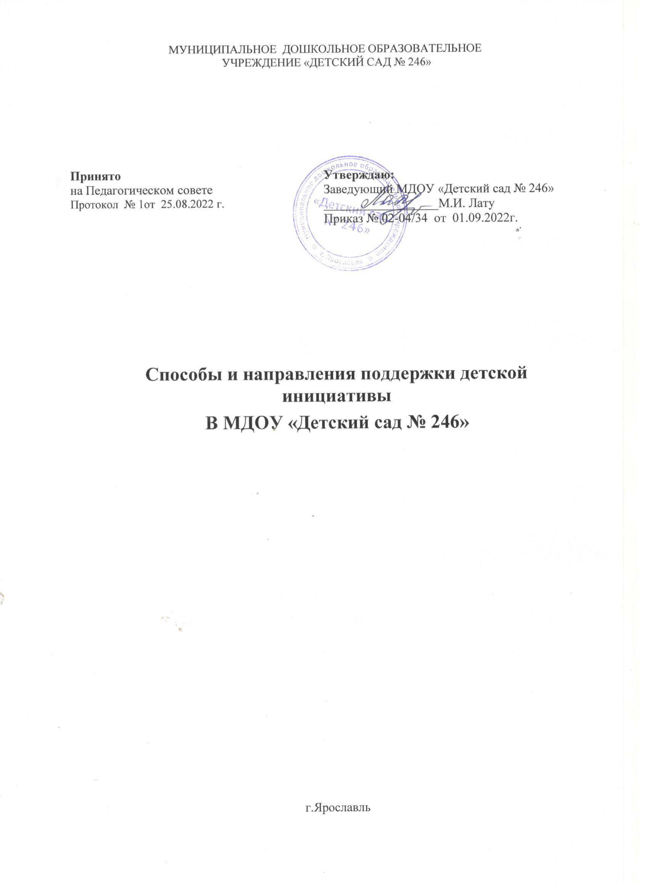

Детская инициатива проявляется в свободной самостоятельной деятельности детей по выбору и интересам.
Педагогическое общение, основанное на принципах любви, понимания, терпимости и упорядоченности деятельности, является важным условием полноценного развития позитивной свободы и самостоятельности ребенка.
Для инициативной личности характерно:
- произвольность поведения;
- самостоятельность;
- развитая эмоционально - волевая сфера;
- инициатива в различных видах деятельности;
- стремление к самореализации;
- общительность;
- творческий подход к деятельности;
- высокий уровень умственных способностей;
- познавательная активность.
Инициативная личность развивается в деятельности. А так как ведущая деятельность дошкольного возраста игра, то, чем выше уровень развития творческой инициативы, тем разнообразнее игровая деятельность, а, следовательно, и динамичнее развитие личности.
Поддержка индивидуальности и инициативы воспитанников осуществляется через:
- создание условий для свободного выбора детьми деятельности, участников совместной деятельности;
- создание условий для принятия детьми решений, выражения своих чувств и мыслей;
- недирективную помощь детям, поддержку детской инициативы и самостоятельности в разных видах деятельности (игровой, исследовательской, проектной, познавательной и т.д.);
Основой реализации Образовательной программы является развивающая предметно-пространственная среда, необходимая для реализации индивидуального потенциала ребёнка, развития его во всех детских видах деятельности. Предметно- развивающая среда подбиралась с учетом возрастных, индивидуальных, психологических и физиологических особенностей. В МДОУ она построена так, чтобы обеспечить полноценное физическое, художественно - эстетическое, познавательное, речевое и социально – коммуникативное развитие воспитанников.

